**Załącznik nr 1 Szczegółowy opis przedmiotu zamówienia.**

1. Przedmiotem zapytania ofertowego jest wynajem powierzchni pod obsługę miejsc parkingowych znajdujących się wokół kompleksu obiektów przy ulicy Droga Dębińska 10C,   
   61-555 Poznań – o powierzchni 6628,75 m2.
2. Powierzchnia może być wykorzystywana wyłączenie na prowadzenie działalności o charakterze udostępniania miejsc parkingowych, całodobowo.
3. Wykonawca instaluje sprzęt obsługujący parking nie wymagający dostępu do instalacji elektrycznej:
   1. Parkometr z płatnością kart zbliżeniowo – 2 sztuki
   2. Oznakowanie pionowe w tym:
      * informacja przy wjeździe zawierająca Regulamin Parkingu
      * znaki kierunkowe do parkometru
      * oznakowanie informujące o ilości darmowego czasu parkowania
4. Wykonawca finansuje, dostarcza i instaluje system parkingowy oraz zarządza parkingiem   
   w sposób bieżący (administrowanie umowami abonamentowymi, transport gotówki, konserwacja urządzeń parkingowych).
5. Wykonawca udostępnia 35 miejsc parkingowych na oferowanym terenie bez pobierania opłat abonamentowych na potrzeby Uczelni.
6. W momencie zaprzestania współpracy Wykonawca zda teren w stanie niepogorszonym.
7. Zamawiający nie ponosi odpowiedzialności za  kradzieże, dewastacje itp.: tablic informacyjnych, parkometrów. Usunięcie szkód i wszystkie koszty z tym związane są po stronie Wykonawcy  i nie ma prawa z tego tytułu żądać odszkodowania.
8. Teren przeznaczony na wynajem, poglądowo:

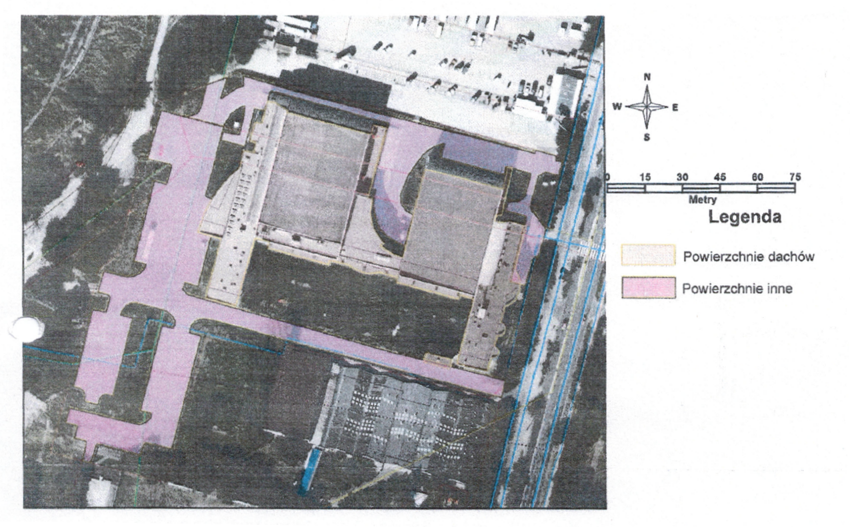

**Przed przystąpieniem do złożenia oferty Zamawiający zaleca Wykonawcy dokonanie oględzin. Dokonanie tej czynności może okazać się pomocne w dokładniejszym oszacowaniu oferty.**